**计算机视觉实验**

**实验1：基于Python的opencv数字图像处理的函数**

**姓名：龚思宇**

**班级：计科2002班**

**学号：202001125051**

**实验1 基于Python的opencv数字图像处理的函数**

**一、实验目的：**

1. 掌握基于python-opencv的图像基本操作；

2. 了解python-opencv处理图像与numpy库的关系和关联；

**二、实验内容：**

1. 使用python-opencv中的imread函数载入图片；

2. 使用python-opencv中的imshow和waitKey函数显示图片；

3. 使用python-opencv中的imwrite函数保存图像；

4．创建和复制图像；

5. RGB三通道分离并显示。

**三、实验指导：**

**1、图像的载入、显示和保存**

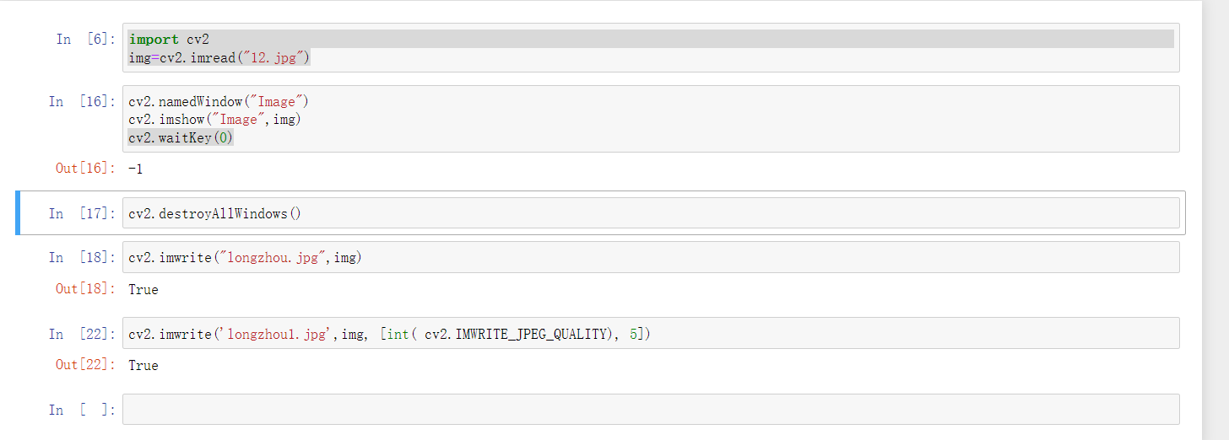

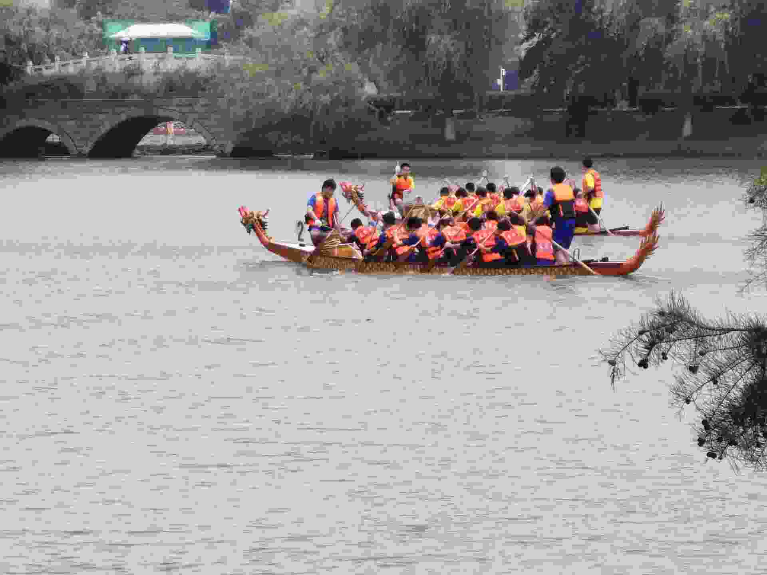

对于PNG，第三个参数表示的是压缩级别。cv2.IMWRITE_PNG_COMPRESSION，从0到9,压缩级别越高，图像尺寸越小。默认级别为3：

cv2.imwrite("./cat.png",img,[int(cv2.IMWRITE_PNG_COMPRESSION), 0])

cv2.imwrite("./cat2.png",img,[int(cv2.IMWRITE_PNG_COMPRESSION), 9])

还有一种支持的图像，一般不常用。

完整的代码为：

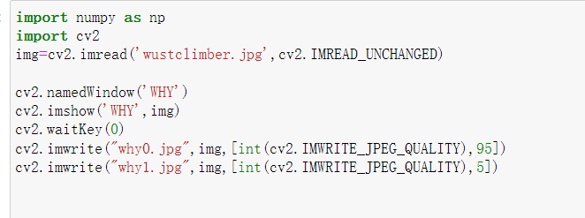

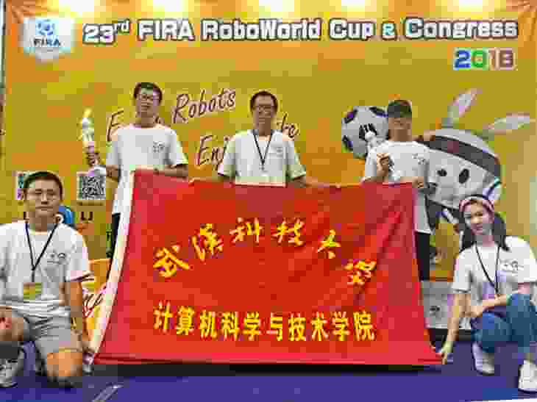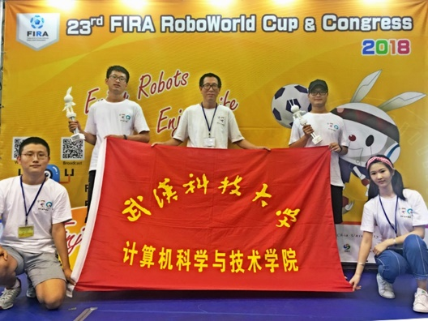

**2、创建/复制图像**

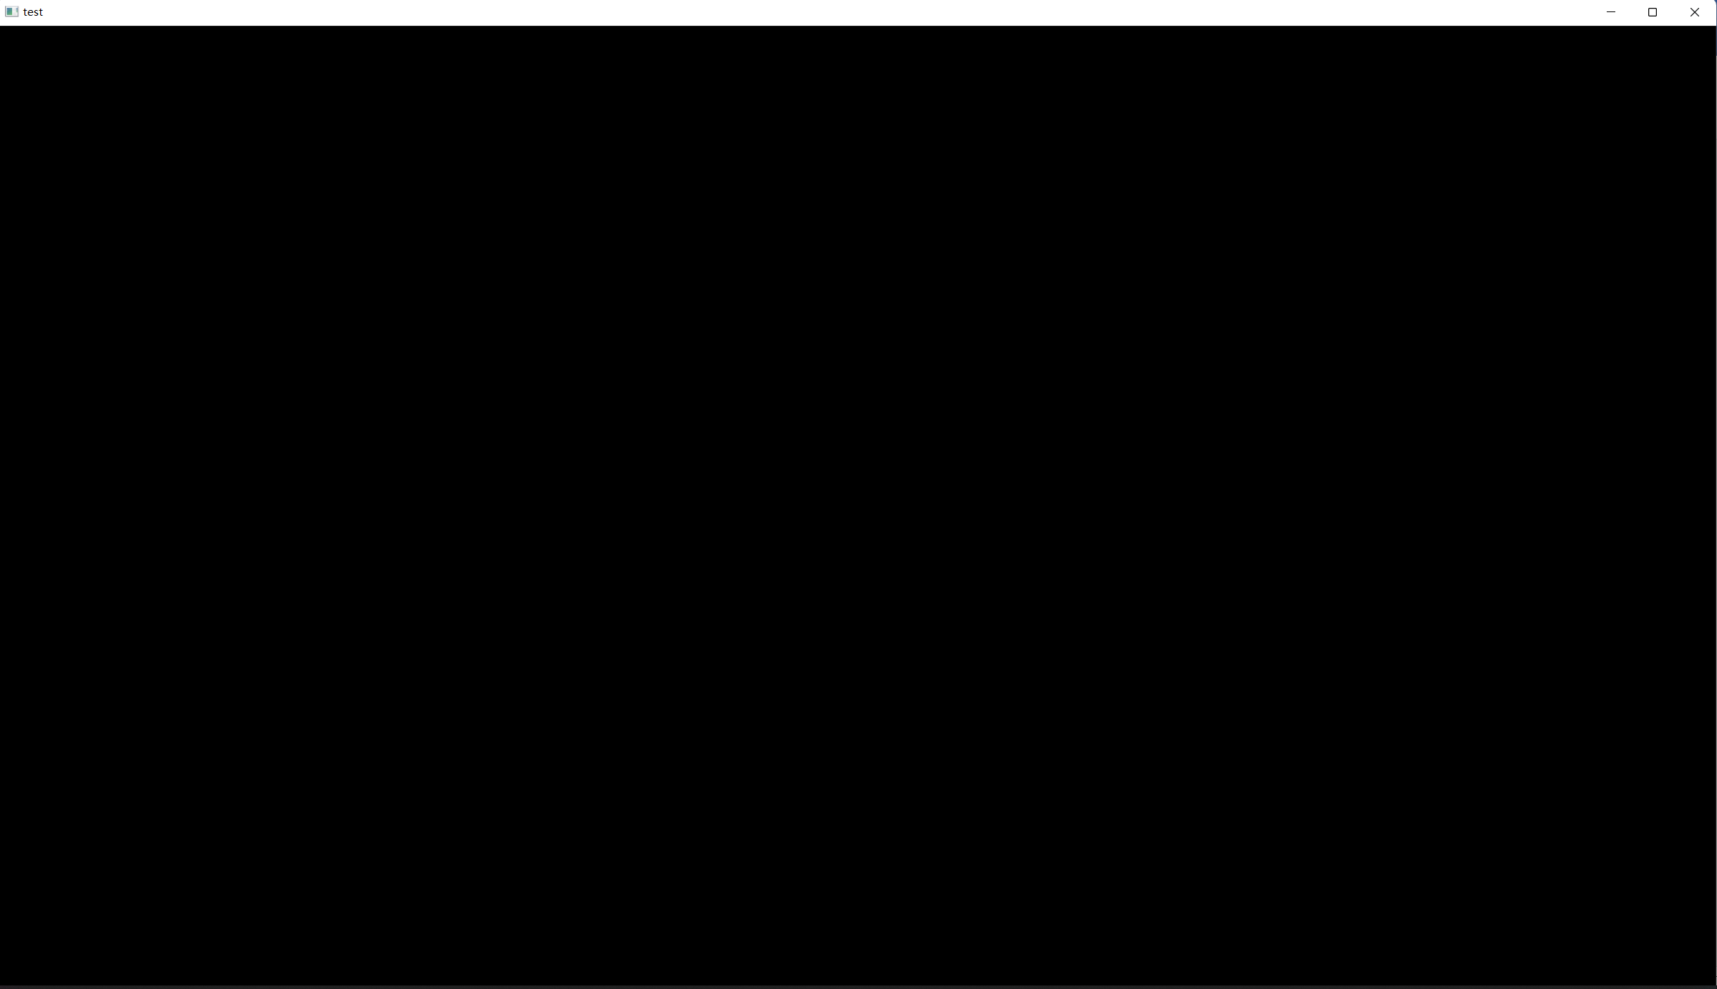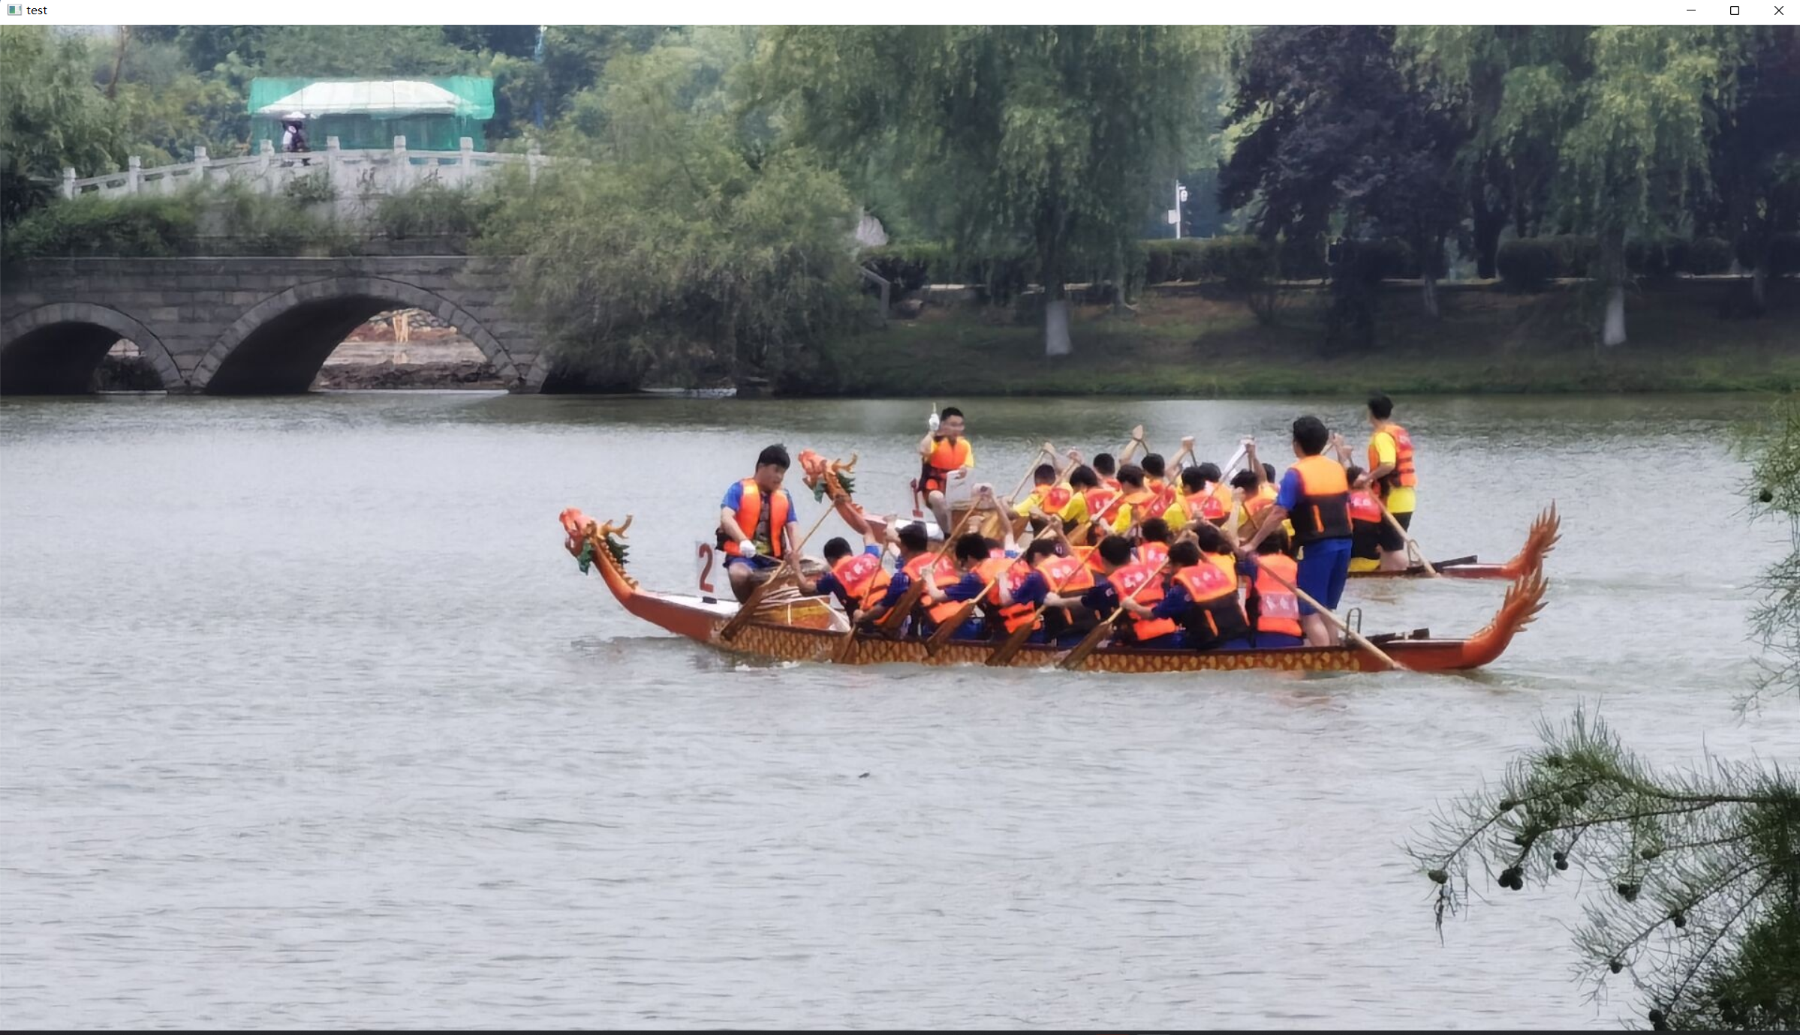

**3. RGB通道的分离与合并**

彩色图像是包含多通道的图像，比如用BGR三通道表示的彩色图像，或者是包含了alpha通道的BGRA四通道图像。有时做图像处理时如果多通道同时处理，可能并不能达到很好的效果，但是如果分离出某一个通道出来处理可能会有更好的效果，一个例子是在 来看看怎么用OpenCV解构Twitter大牛jagarikin的视觉错觉图 一文中可以看到在做二值化时只处理HSV色彩空间中的S分量效果更好。

（1）通道分离split()

通道分离可以用于彩色图像的处理，图像对象可以是普通的3通道BGR彩色图像，分离后分别为b、g、r的3个通道。如果是带alpha通道的BGRA 4通道图像，分离后分别为b、g、r、a。如果图像是其他色彩空间的图像比如HSV图像，分离后的3个图像则分别为h、s、v。下面的例子将lena.jpg和opencv-logo.png做通道分离，并将各分量显示出来，在代码中加入了通道数的判断，如果是3通道返回结果用b,g,r= cv2.split(img)接收分离结果，如果是4通道用b,g,r,a = cv2.split(img)接收分离结果：

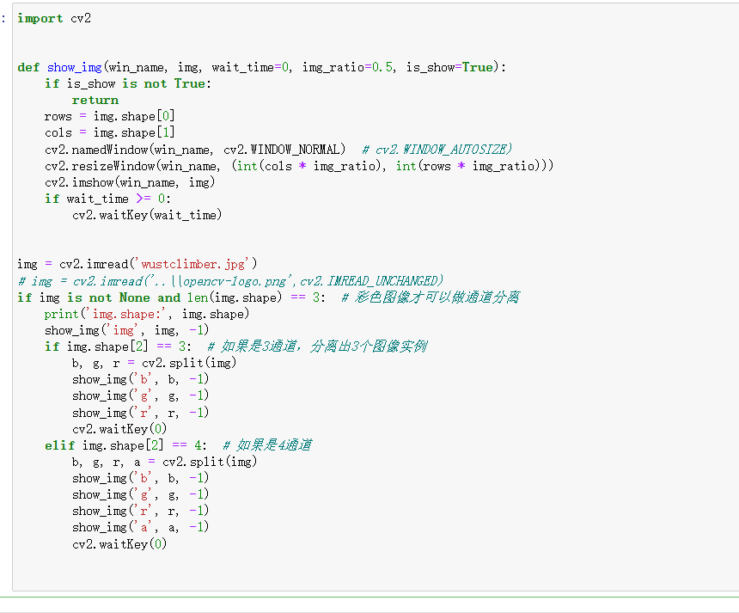

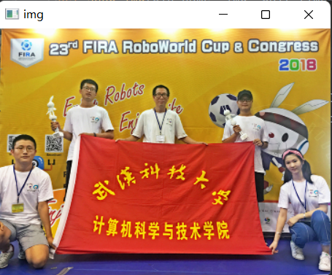 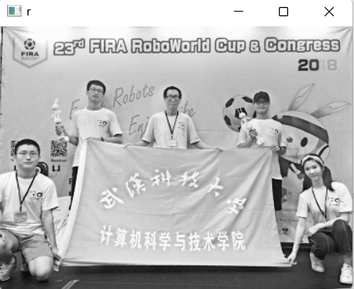 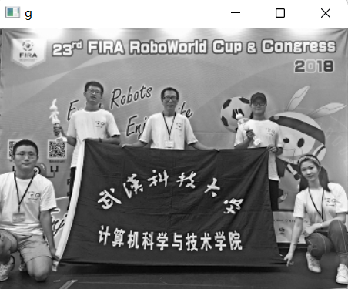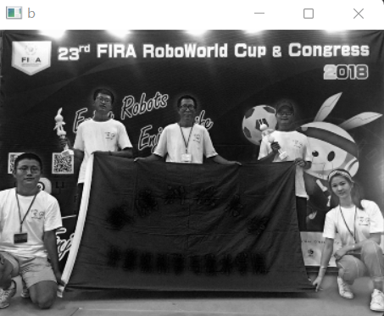

（2）通道合并merge()

用已有的多个通道图像构造成一个元组传递给merge()，可以实现图像的合并。下面这个例子先分离出bgr通道再合并后显示合成图像：

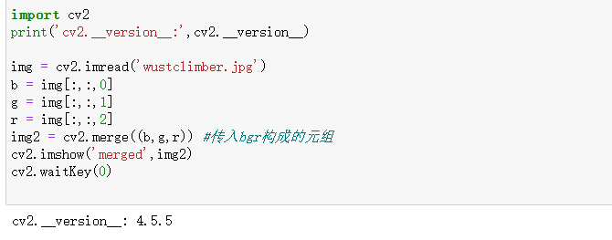

运行结果：

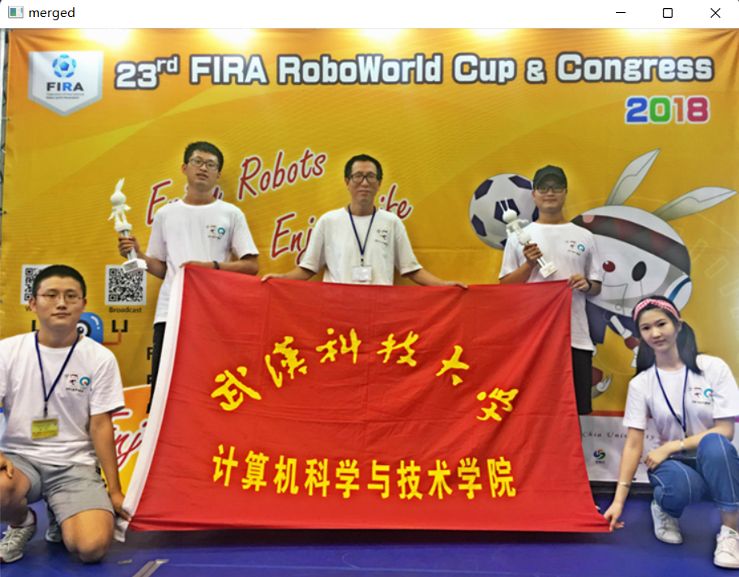

下面这个例子特意将bgr通道顺序做调换再合并：

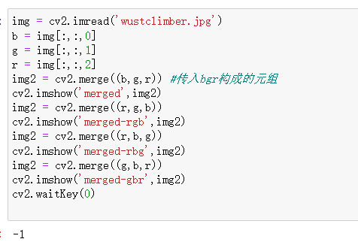

合并后图像的效果和原图对比：

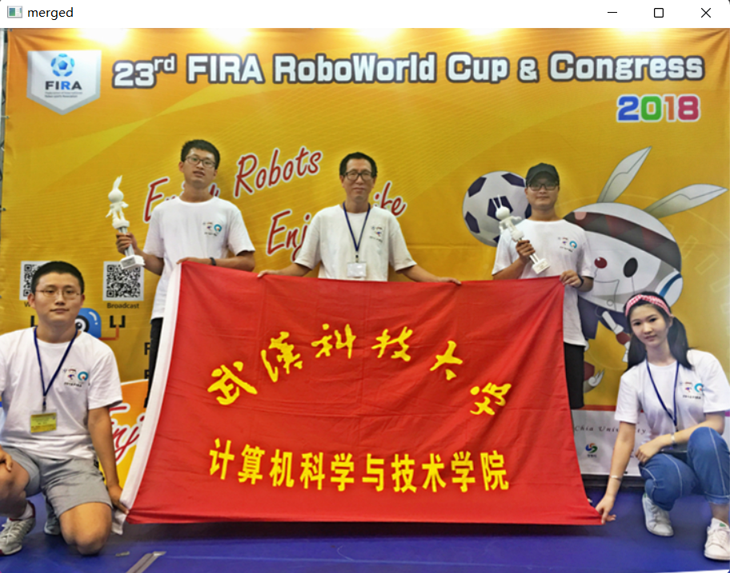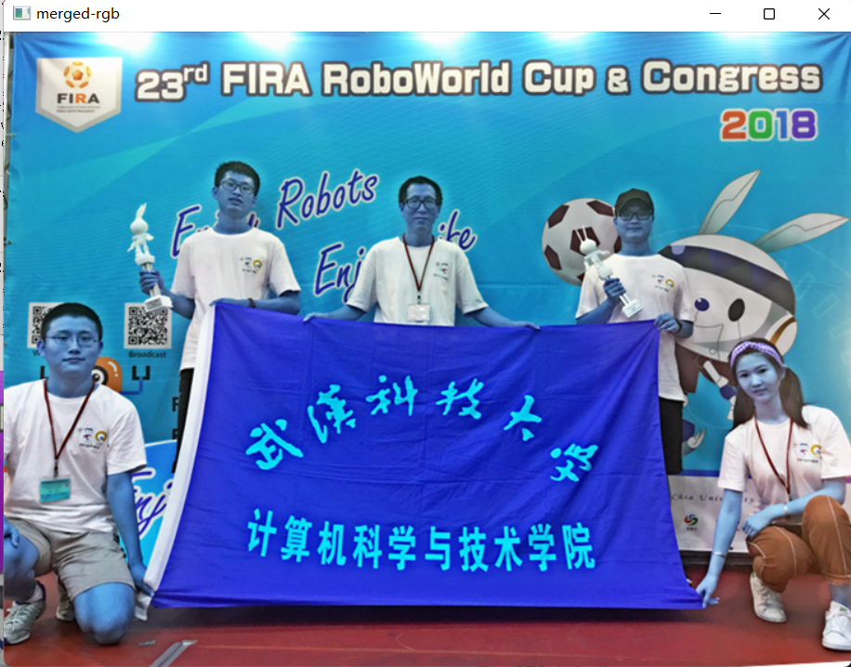

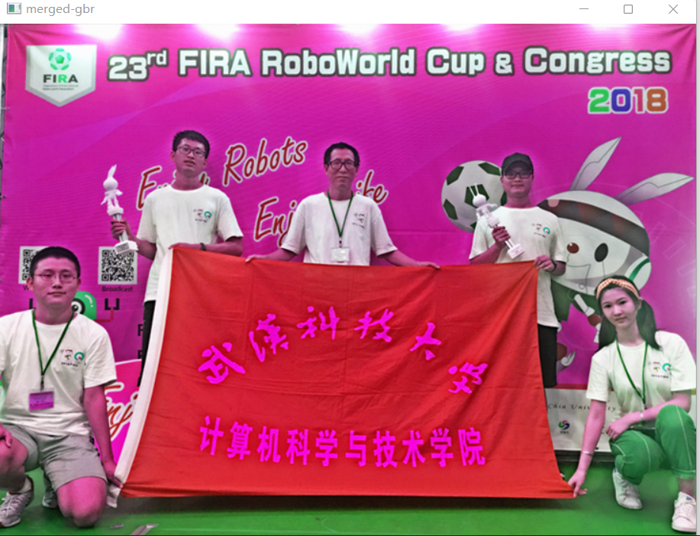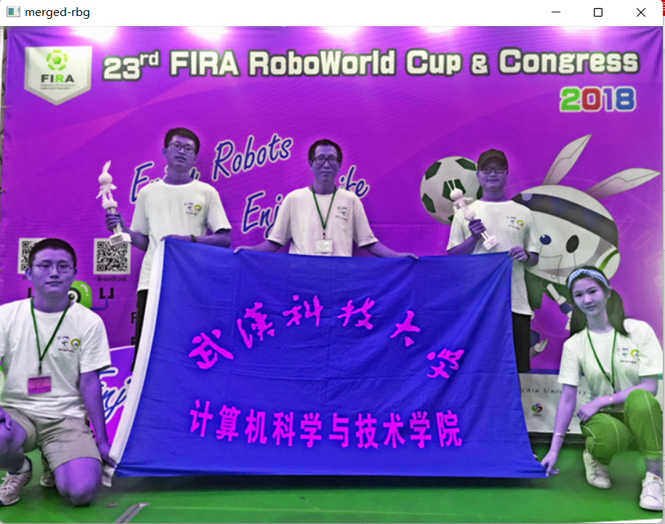

**（3）索引方式通道合并**

和用索引方式进行通道分离一样，也可以用索引方式完成通道合并：

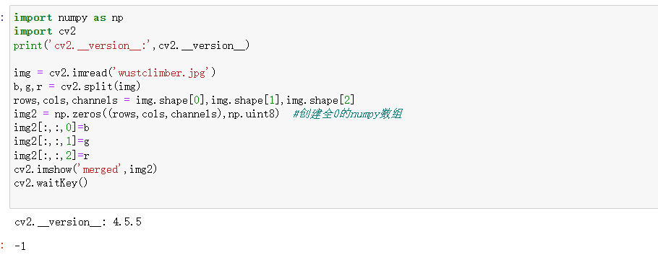

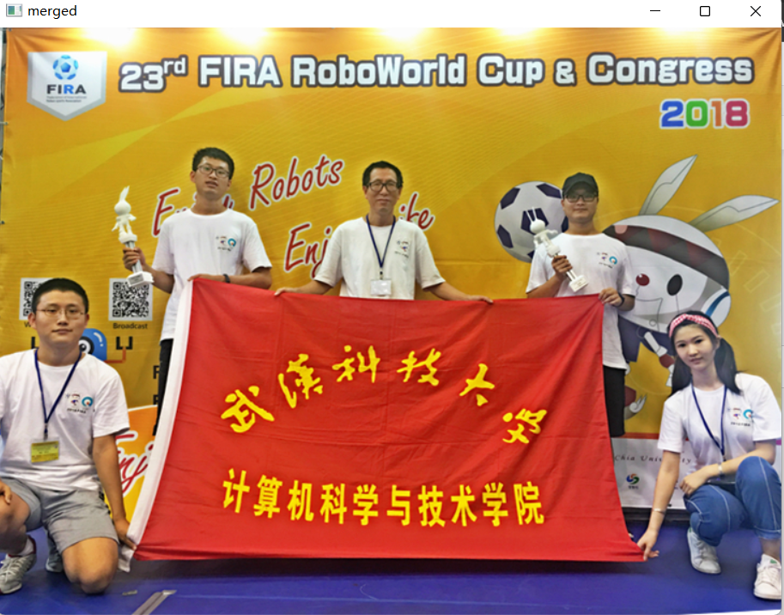

**（4）“分离”灰度图**

在前面介绍的图像分离中都是针对彩色图像做多通道的分离，如果被分离的图像是单通道的灰度图，会是什么结果呢？下面这个例子读入lena.jpg时转换为灰度图，再使用split()进行分离：

